13. Grundzüge von VRML

VRML:

Virtual Reality Markup Language
→ Virtual Reality Modelling Language
- Beschreibungssprache für VR-Szenen
- (kein Softwaresystem)
- Umsetzung durch VRML-Browser
- VRML-Szenen in ASCII-Dateien abgelegt
- (erweiterte) XML-formatierte Version: X3D
- Standardisierung: Dieselbe Szene durch verschiedene Browser darstellbar

VRML- (und X3D-) Umfang:

3D-Grafik
+ Dynamik (Animation)
+ Interaktion
+ Klang
+ Internetfähigkeit (VRML-Browser als Plugin von
Webbrowsern)

Versionen: VRML 1.0, 2.0, 97

Sprachspezifikation:

http://www.web3d.org/x3d/specifications/vrml
Features:

Geometriebeschreibungen | Grundprimitive (Quader, Zylinder, Kegel, Kugel)  polygonale Objekte  elevation grids (Terrain-Gitter)  extrudierte Objekte
Materialbeschreibungen | Farbe  Schattierungen
Beleuchtungsbeschreibungen
Texturbeschreibungen
Textbeschreibungen
Transformationen | Translationen  Rotationen  Skalierungen  allgemeine Transformationen
Animationen | Zeit  Interpolation
Hintergrund und Nebel
Interaktionsbeschreibungen
Multimediabeschreibungen | Video  3D-Klang
Strukturbeschreibungen | Gruppierung  Prototypen
Detaillierungsbeschreibungen | LOD = level of detail
Kamerabeschreibungen | Viewpoints
Hypermediabeschreibungen | Anchors
Beschreibung von Programmierlogik | Java  Javascript  VRMLscript

- VRML kann mit immersiven Technologien umgesetzt werden
- Einbindung von Programmen beliebiger Komplexität
- Programme können in VRML-Szenen eingreifen (Anwendungen z.B.: Mehrbenutzersysteme, Datenbank-Anbindung, Simulationen)

Geschichte

- Erste Ideen zu virtuellen Welten im WWW von Mark Pesce und Tony Parisi, 1994
- im Rahmen der ersten internationalen Konferenz über das WWW (Mai 1994 bei CERN in Genf) wird eine Sitzung zu einer geplanten "Virtual Reality Markup Language" abgehalten (wichtige Rolle: Tim Berners-Lee, der Entwickler von HTML); das Akronym "VRML" wird geprägt
- Oktober 1994: VRML 1.0 wird von Tony Parisi und Gavin Bell präsentiert, basiert nach Entscheidung durch Internet-Abstimmung (Mailingliste) auf Open Inventor von SGI. Beginn der Unterstützung durch SGI, Netscape und Microsoft
- VRML Architecture Group (VAG; 8 technische Experten) wird im Anschluss an die SIGGRAPH'95 gegründet (August 1995)
- Anfang 1996 Aufruf zu Vorschlägen für VRML 2.0 durch die VAG
- August 1996: VRML 2.0-Spezifikation wird auf der SIGGRAPH'96 vorgestellt, nach offener Internet-Abstimmung auf Moving Worlds von SGI basierend; Gründung des VRML-Konsortiums (Vertreter von Firmen, Forschungseinrichtungen und Universitäten)
- Anfang 1997: Beginn der ISO-Standardisierung mit der Erarbeitung von VRML 97
- Ende 1997: VRML 97 wird standardisiert als ISO/IEC DIS 14772-1
- Weiterentwicklung: X3D

VRML-Browser

BS Contact VRML (Bitmanagement Software)
freie Testversion
http://www.bitmanagement.de

Cortona (Parallel Graphics), Download:
http://www.parallelgraphics.com/cortona/

Cosmo Player (wird nicht mehr weitergepflegt)
World View
....

VRML-Browser als Plugin zu MS Internet Explorer bzw. anderen Browsern

Jeder VRML-Browser stellt Navigationshilfen für den 3D-Raum zur Verfügung
Anordnung und Bezeichnungsweisen browserspezifisch, aber ähnliche Grundfunktionen.
z.B. für Cosmo Player:

6 Haupt-Navigationsmodi

Gehen  Neigen  Gleiten | Go  Tilt  Slide | Bewegungen in der horizontalen Ebene  Änderung des Blickwinkels  Bewegungen in der vertikalen Ebene
Rotieren  Schwenken  Zoomen | Rotate  Pan  Zoom | lässt die Szene rotieren  Eigenbewegung um eine Szene, die im Blickfeld bleibt  Änderung des Abstands von der Szene

Die eigentliche Navigation erfolgt mit der Maus. Die Form des Mauscursors zeigt an, welcher Navigationsmodus aktiv ist. Zwischen der oberen und der unteren Dreiergruppe wird mit einem virtuellen Hebel umgeschaltet ("Steuerelemente ändern"; auch durch Hotkeys (Tastatur) möglich).

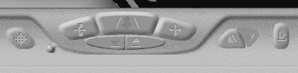
Schaltfläche mit Funktionen der ersten Gruppe

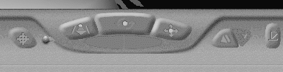
Schaltfläche mit Funktionen der zweiten Gruppe

Zusätzliche Sonderfunktionen:

Gravitation | Gravity | in hügeliger Landschaft am Boden bleiben (man folgt den Höhen und Tiefen der Oberfläche)
Treiben | Float | erlaubt, zu fliegen
Suchen | Seek | durch Anklicken eines Objekts bewegt man sich an dieses heran
Bewegung rückgängig machen | Undo move
Bewegung wiederherstellen | Redo move
Richten | Straighten | man wird in eine Orientierung senkrecht zur Horizontalebene gebracht
Viewpoint |  | man kann Blickpunkte speichern und mit Namen versehen
Preferences |  | Aktivierung des Voreinstellungs-Menüs
COSMO |  | Hyperlink zur Webseite von Cosmo
Help |  | Online-Hilfe (HTML)
Warnleuchten |  | werden aktiv bei Fehlern,  bei Anklicken erscheint die Fehlermeldung

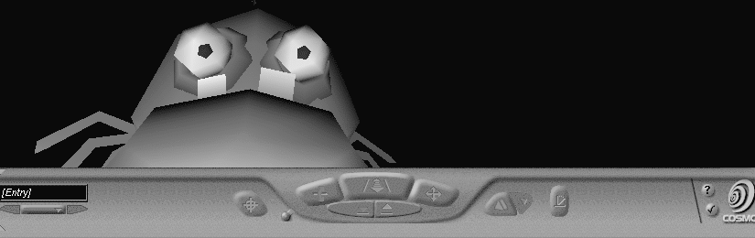

beim Cortona Viewer:
z.T. andere Namen für dieselben oder ähnliche Funktionen

walk, fly, study
plan, pan, turn, roll
goto, align, restore, fit

(interaktiv testen!)

Cortona Schaltleisten:

VRML-Dateien

Endung .wrl ("world")
ASCII-Datei (genauer: ab V. 2.0 UTF-8 Zeichensatz gem. ISO 10646-1:1993)

Aufbau einer VRML-Datei:

- Header (Version und Zeichensatzangabe, obligatorisch)
- Zeilenkommentare
- VRML-Knoten
- innerhalb der Knoten-Spezifikationen: Felder (= festgelegte Attributierungen von Knoten, denen Werte zugewiesen werden)
- PROTO-Statements
- ROUTE-Statements

Zuordnung von Feldangaben zu Knoten mit geschweiften Klammern { ... }

Gruppierung von Knoten durch Gruppen-Knoten, "Kinder" in eckigen Klammern [ ... ]

Beispiel einer VRML2.0 - Datei:

#VRML V2.0 utf8
Cylinder
{
height 2.0
radius 2.0
}
Transform
{
translation 0.0 2.0 0.0
children
[
Cone
{
bottomRadius 2.5
}
]
}

Ergebnis:


default für Material: weiß, "selbstleuchtend" (nicht reflektierend)

Mit selbst gesetzten Materialeigenschaften (hier: diffus reflektierende Oberfläche, grau bzw. weiß):

#VRML V2.0 utf8
Shape
{
geometry Cylinder
{
height 2.0
radius 2.0
}
appearance Appearance
{
material Material
{ diffuseColor 0.5 0.5 0.5 }
}
}
Transform
{
translation 0.0 2.0 0.0
children
[
Shape
{
geometry Cone
{
bottomRadius 2.5
}
appearance Appearance
{
material Material
{ diffuseColor 1.0 1.0 1.0 }
}
}
]
}

Der Shape-Knoten gruppiert Geometrie und Materialeigenschaften!

Ergebnis:

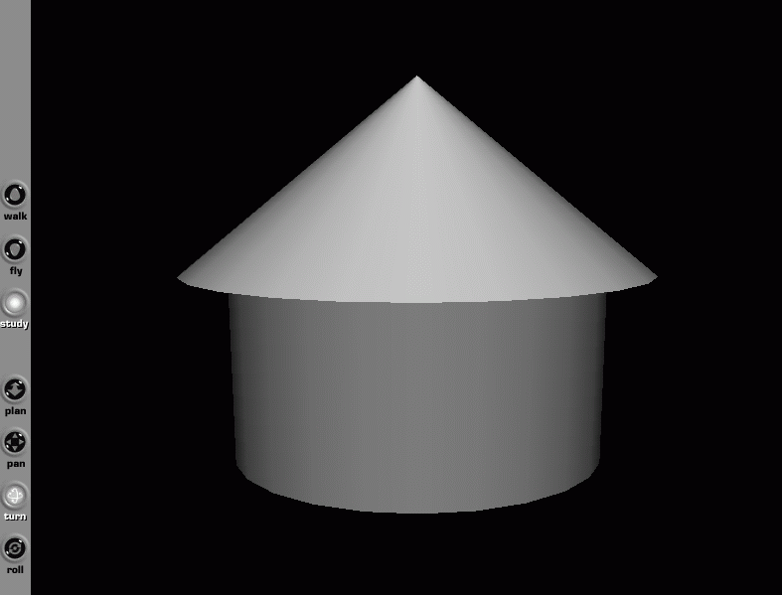

Einfachstes Objekt:
- Box (Quader)
nur die 3 Abmessungen (Länge, Höhe, Tiefe) werden hier angegeben:

#VRML V2.0 utf8
Box
{
size 1 4 1
}

Ergebnis:

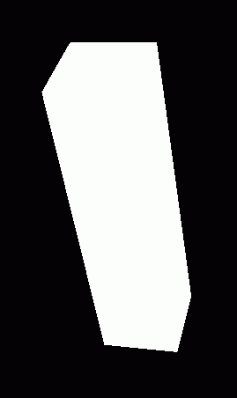

dasselbe mit Materialeigenschaften:

#VRML V2.0 utf8
Shape
{
geometry Box
{
size 1 4 1
}
appearance Appearance
{
material Material
{ diffuseColor 0.5 0.5 0.5 }
}
}

Ergebnis (hier im CosmoPlayer):

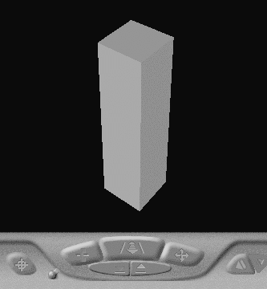

Felder, für die keine Spezifikation angegeben wird, werden automatisch mit Default-Werten besetzt.
Die Primitiv-Objekte (Box, Cone, Cylinder, Sphere) werden standardmäßig um den Nullpunkt zentriert.

Überlagerung von 3 verschieden dimensionierten Quadern zu einem "Koordinatenkreuz":

#VRML V2.0 utf8
Box
{ size 10 1 1 }
Box
{ size 1 10 1 }
Box
{ size 1 1 10 }

Ergebnis:

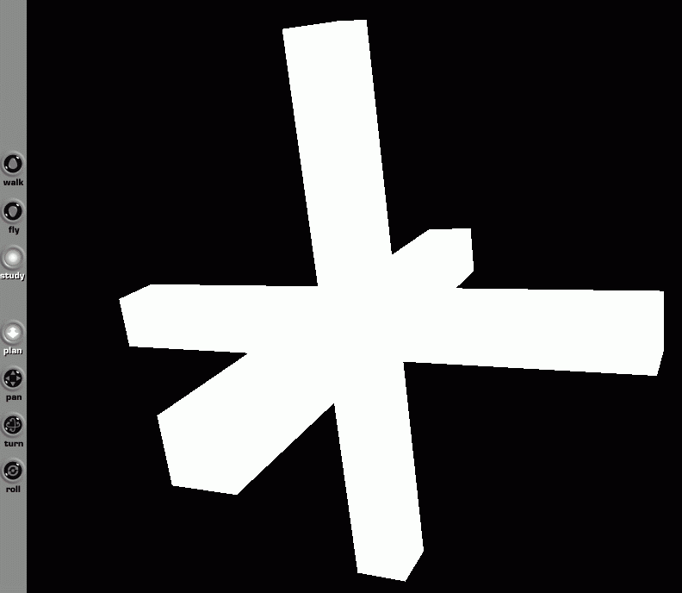

mit Materialfarbe:
es muss wieder mit Shape-Knoten gruppiert werden

#VRML V2.0 utf8
Shape
{
geometry Box
{ size 12 1 1 }
appearance Appearance
{
material Material { diffuseColor 1.0 1.0 1.0 }
}
}
Shape
{
geometry Box
{ size 1 12 1 }
appearance Appearance
{
material Material { diffuseColor 1.0 1.0 1.0 }
}
}
Shape
{
geometry Box
{ size 1 1 12 }
appearance Appearance
{
material Material { diffuseColor 1.0 1.0 1.0 }
}
}
Ergebnis:
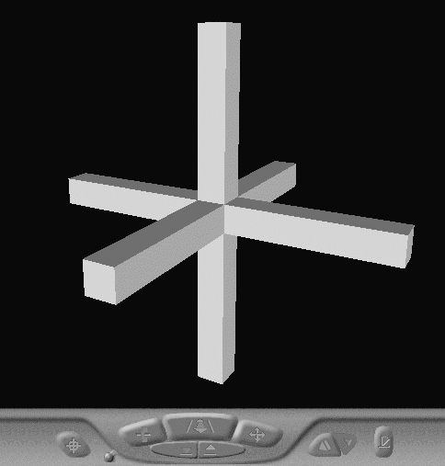
Ansprechen von Teilen eines Primitivobjekts über spezielle Felder, z.B. beim Zylinder: side, top, bottom

#VRML V2.0 utf8
Cylinder
{
bottomRadius 3
height 0.7
side FALSE
}

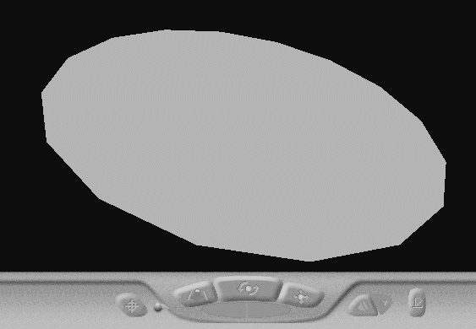

Beachte: es ist jeweils nur die Außenseite der Polygone sichtbar! (Hier also je nach Blickwinkel "top" oder "bottom", obwohl beide noch "vorhanden" sind)

#VRML V2.0 utf8
Cylinder
{
radius 3
height 0.7
top FALSE
bottom FALSE
}

Ergebnis:

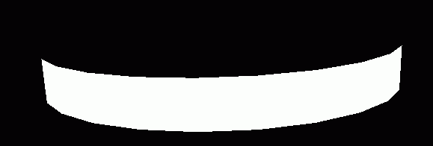

Verwendung von Transformationsknoten zur Positionierung von Objekten

Beispiel:

#VRML V2.0 utf8
Box { size 10 0.1 20 } # Boden
Transform
{
translation -3 4 4
children
[
Box { size 1 8 1 }
]
}
Transform
{
translation 3 2 -1
children
[
Box { size 1 4 1 }
]
}
Transform
{
translation 0 5 4
children
[
Cylinder { height 10 }
]
}
Ergebnis:


Textausgabe in VRML

#VRML V2.0 utf8
Text
{
string "Text"
}

Ergebnis:
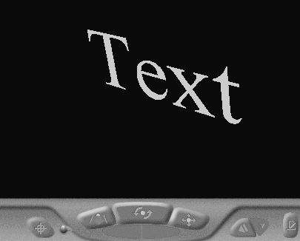

VRML-Knoten

Jeder VRML-Knoten kann 0 oder mehr Felder enthalten. Die Felder haben eine festgelegte Semantik, Typisierung und Default-Werte.

Typen in VRML 97

Standard-Feldtypen: Bezeichnung beginnt mit SF oder MF
SF = "single field", einzelner Wert
MF = "multiple field", Array

SFNode / MFNode | VRML-Knoten
SFBool | TRUE oder FALSE
SFColor / MFColor | 3 Gleitkommazahlen zwischen 0.0 und 1.0 (RGB-Farbmodell)
SFFloat / MFFloat | Gleitkommazahl(en)
SFImage | Pixel-Beschreibung einer Bitmap
SFInt32 / MFInt32 | 32Bit-Ganzzahlen
SFRotation /  MFRotation | 4 Gleitkommazahlen: 3 für die Drehachse, letzte für den Drehwinkel in Bogenmaß
SFString / MFString | Zeichenkette (utf8-Zeichensatz)
SFTime / MFTime | Anzahl Sekunden seit 1. 1. 1970, 0 Uhr, als doppelt genaue Gleitkommazahl
SFVec2f / MFVec2f | 2 Gleitkommazahlen als 2D-Vektor (bzw. Array solcher Vektoren)
SFVec3f / MFVec3f | 3 Gleitkommazahlen als 3D-Vektor (bzw. Array solcher Vektoren)

MF-Werte werden in eckige Klammern [ ] eingeschlossen und innerhalb der eckigen Klammern durch Kommata oder Leerzeichen voneinander getrennt. Bei genau einem Wert können die eckigen Klammern auch weggelassen werden.
Beispiel:
Koordinatenknoten haben ein Feld vom Typ MFVec3f. Der Inhalt ist eine Liste von 3D-Ortsvektoren.

Coordinate
{
point [ x1 y1 z1, ..., xn yn zn ]
}

Elementarknoten in VRML 97:

Knoten | Felder | Feldtyp | Bedeutung
Shape | appearance  geometry | SFNode  SFNode | Materialdaten  Geometrie-Knoten  (Primitiv-Obj., Mengen...)
Coordinate | point | MFVec3f | Liste v. 3D-Koord.
Normal | point | MFVec3f | Liste v. 3D-Koord.  (zur Festlegung v. Normalenvektoren)

Zentral sind Gruppen- und Transformations-Knoten (für die Konstruktion des Szenengraphen). Sie gruppieren bzw. transformieren beliebige Unterbäume im Szenengraphen:
Group | children  addChildren  removeChildren | MFNode  MFNode  MFNode | Array der  Kind-Knoten  für eventIn  für eventIn
Transform | center  scale  scaleOrientation  rotation  translation  children  addChildren  removeChildren  bboxCenter  bboxSize | SFVec3f  SFVec3f  SFRotation  SFRotation  SFVec3f  MFNode  MFNode  MFNode  SFVec3f  SFVec3f | Zentr. für Rot.  u. Skalierung  Sk.-faktoren  Rot. für scale  Rotation  Translation  Kind-Knoten  für eventIn  für eventIn  Zentr. d. bbox  bbox-Größe

In VRML 1.0 gibt es auch die Möglichkeit, Transformationen direkt über eine Matrix zu spezifizieren:

MatrixTransform | matrix | MFFloat  (16 Einträge) | Transf.-matrix  (transponiert)

Beispiel:
Anwendung einer Scherung auf einen Würfel

#VRML V1.0 ascii
MatrixTransform
{
matrix 1 0 0 0
0.5 1 0 0
0 0 1 0
0 0 0 1
}
Cube { }

Ergebnis:

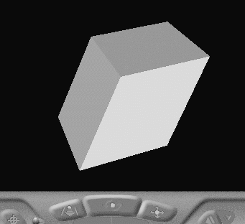

Grafische Primitive in VRML 97:

Box | size | SFVec3f | Kantenlängen eines geschlossenen Quaders
Cone | bottomRadius  height  side  bottom | SFFloat  SFFloat  SFBool  SFBool | Radius des Bodens  Höhe des Kegels  Sichtbarkeit: Mantel  Sichtbarkeit: Boden
Cylinder | bottomRadius  height  side  top  bottom | SFFloat  SFFloat  SFBool  SFBool  SFBool | Radius  Höhe des Zylinders  Sichtb.: Mantel  Sichtb.: Deckel  Sichtb.: Boden
Sphere | radius | SFFloat | Radius der Kugel
Text | string  fontStyle  length  maxExtent | MFString  SFNode  MFFloat  SFFloat | 1 oder mehrere  Zeichenketten  Font-Spezifikation  max. Länge  max. phys. Länge

Knoten für Punktmengen und boundary repr. in VRML 97:

Punktmenge (ohne Flächen und Kanten):
PointSet | coord  color | SFNode  SFNode | Koordinatenknoten  Farbknoten

darin der Farbknoten:
Color | color | MFColor | RGB-Spezifikation(en)

Indizierte Kantenmenge:
IndexedLineSet | coord  coordIndex  set_coordIndex  color  colorIndex  set_colorIndex  colorPerVertex | SFNode  MFInt32  MFInt32  SFNode  MFInt32  MFInt32  SFBool | Koord.knoten  Polylinien  für eventIn  Farbzuordn.  Farbzuordn.  für eventIn  Farbe bez. auf Ecken  (sonst aufKanten)

Indizierte Flächenmenge:
IndexedFaceSet | coord  coordIndex  set_coordIndex  color  colorIndex  set_colorIndex  colorPerVertex | SFNode  MFInt32  MFInt32  SFNode  MFInt32  MFInt32  SFBool | Koord.knoten  Polygone  für eventIn  Farbzuordn.  Farbzuordn.  für eventIn  Farbe bez. auf Ecken  (sonst auf Flächen)

Die Indextabelle (coordIndex) enthält die Indices (Zählung beginnt bei 0) der zu einer Polylinie bzw. zu einem geschlossenen Polygon gehörenden Ecken. Trennung mehrerer Polylinien / Polygone durch den Eintrag "–1":
coordIndex [1,5,4,2, –1, 0,3,7,6, –1, 1,5,7,6]
= 3 Vierecke

Orientierung ist wichtig – für die Normalenvektoren gilt die "Rechte-Hand-Regel"; die Rückseite eines Polygons (entgegengesetzt zum Normalenvektor) ist unsichtbar.

Beispiele:

Konstruktion einer Pyramide als Punktmenge

#VRML V2.0 utf8
# pyrpkt.wrl
Shape
{
geometry PointSet
{
coord Coordinate
{
point [ -2, 0, -2
2, 0, -2
-2, 0, 2
2, 0, 2
0, 3, 0 # Spitze
]
}
}
}

Ergebnis (Bild invertiert, da Eckpunkte sonst kaum sichtbar):

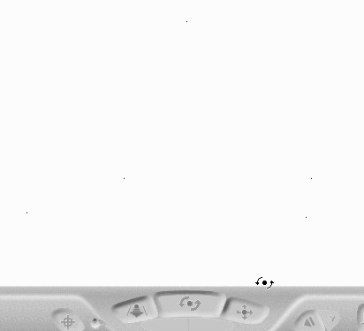
Pyramide als durch Eckenindices definierte Kantenmenge:

#VRML V2.0 utf8
# pyrlin3.wrl
Shape
{
geometry IndexedLineSet
{
coord Coordinate
{
point [ -2 0 -2 # Ecke 0
2 0 -2 # Ecke 1
-2 0 2 # Ecke 2
2 0 2 # Ecke 3
0 3 0 # Ecke 4 = Spitze
]
}
coordIndex [ 0 1 -1,
1 3 -1,
3 2 -1,
2 0 -1,
0 4 -1,
1 4 -1,
3 4 -1,
2 4
]
color Color
{
color [ 1 0 0,
0 1 0,
0 0 1,
1 1 0,
1 0 1 ]
}
}
}

Ergebnis:

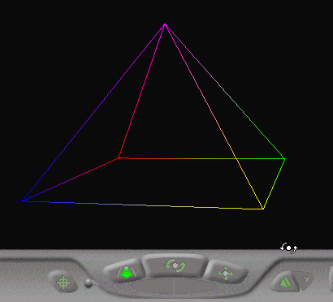

Die Farben werden hier zwischen den Ecken interpoliert.
Direkte Farbzuordnung zu den Kanten durch Einfügen von

colorPerVertex FALSE

in den IndexedLineSet-Knoten:

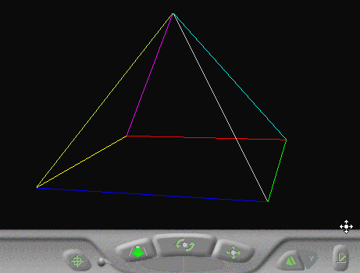

auch möglich: Polylinien (mehr als 2 Punkte) anstatt Kanten

coordIndex [ 4 1 0 -1,
4 3 1 -1,
4 2 3 -1,
4 0 2 -1,
2 0 1 3 # Boden
]

Pyramide als Körper mit durch Punktindices definierten Facetten:

#VRML V2.0 utf8
# pyrface1.wrl
Shape
{
geometry IndexedFaceSet
{
coord Coordinate
{
point [ -2 0 -2 # Ecke 0
2 0 -2 # Ecke 1
-2 0 2 # Ecke 2
2 0 2 # Ecke 3
0 3 0 # Ecke 4 = Spitze
]
}
coordIndex [ 4 1 0 -1,
4 3 1 -1,
4 2 3 -1,
4 0 2 -1,
2 0 1 3 # Boden
]
color Color
{
color [ 1 0 0,
0 1 0,
0 0 1,
1 1 0,
1 0 1 ]
}
}
}

Ergebnis:

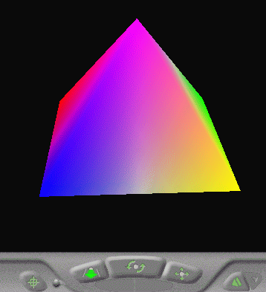

auch hier Farbinterpolation zwischen den Eckpunkten – direkte Farbzuordnung zu den Facetten wird durch den Switch
colorPerVertex FALSE
eingestellt:
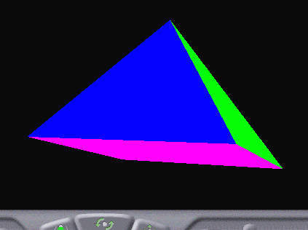

Extrusion: Spur eines in der xz-Ebene def. Polygons entlang einer Raumkurve

Extrusion | crossSection  spine  endCap  solid  scale  orientation | MFVec2f  MFVec3f  SFBool  SFBool  MFVec2f  MFRotation | Polygon  Stützpunkte der  Kurve  Deckel exist.  Fläche beidseitig  sichtbar  Skalierungs-  Array  Drehungen entl.  Kurve

Beispiel:

#VRML V2.0 utf8
# wein1.wrl

Shape
{
geometry Extrusion
{
endCap FALSE
solid FALSE
crossSection [ -1 -3, -3 -1, -3 1, -1 3,
1 3, 3 1, 3 -1, 1 -3, -1 -3 ]
spine [ 0 0 0, 0 0.6 0, 0 7 0, 0 10 0,
0 15 0, 0 20 0, 0 25 0 ]
scale [ 2 2, 0.2 0.2, 0.3 0.3, 0.8 0.8,
1.5 1.5, 2 2, 1.8 1.8 ]
}
appearance Appearance
{
material Material
{ diffuseColor 0.9 0.9 1 }
}
}

achteckige Grundfläche, Extrusionskurve (spine) mit 7 Stützpunkten

Ergebnis:
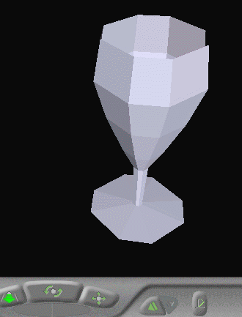

Modifikation: Drehung während der Extrusion
– füge in den Extrusion-Knoten für jeden Stützpunkt eine Orientierungsspezifikation ein:
orientation [ 0 1 0 0, 0 1 0 0, 0 1 0 0.3,
0 1 0 0.6, 0 1 0 0.9, 0 1 0 1.2,
0 1 0 1.5 ]
Ergebnis:
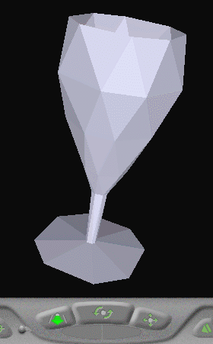
Höhengitter: Erhebungsgitter über der xz-Ebene

ElevationGrid | xDimension  xSpacing  zDimension  zSpacing  height  colorPerVertex  creaseAngle  ccw | SFInt32  SFFloat  SFInt32  SFFloat  MFFloat  SFBool  SFFloat  SFBool | Anz. Pkte in  x-Richtung  Abstand  Anz. Pkte in  y-Richtung  Abstand  Höhenwerte-  Array  Farb-Flag  Kanten-  schärfe  counter-  clockwise

Beispiel:

#VRML V2.0 utf8
# landsc1.wrl

Shape
{
geometry ElevationGrid
{
xDimension 7
zDimension 7
xSpacing 1
zSpacing 1
height [ 0 0 0 0 0 0 0
0 1 0 0 0 1 0
0 0 0 1 0 0 0
0 0 0 2 0 0 0
0 0 0 0 0 0 0
0 0 1 1 1 0 0
0 0 0 0 0 0 0 ]
}
appearance Appearance
{
material Material
{ diffuseColor 0.9 0.7 0.7 }
}
}
Ergebnis:

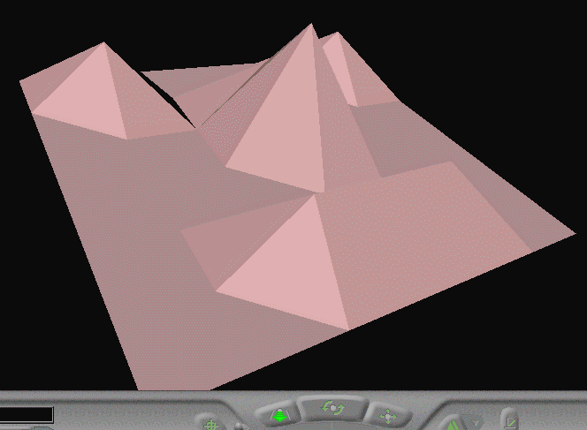

Hintergrund-Knoten:

Background | groundColor  groundAngle  skyColor  skyAngle  backUrl  bottomUrl  frontUrl  leftUrl  rightUrl  topUrl  set_bind  isBound | MFColor  MFFloat  MFColor  MFFloat  SFString  SFString  SFString  SFString  SFString  SFString  SFBool  SFBool | Farbwerte  Winkel für  Bodenfarben  Farbwerte  Winkel für  Himmelsfarben  URL für hinteres,  unteres usw.  Hintergrundbild  für eventIn  für eventOut

Anwendung auf das letzte Beispiel

wir hängen ans Ende an:

Background
{
skyAngle [ 1.6 ]
skyColor [ 0 0 1, 0.4 0.4 1 ]
groundAngle [ 1.6 ]
groundColor [ 0.8 0.8 0.8, 0.01 0.025 0.001 ]
frontUrl "wiessee.jpg"
backUrl "wiessee.jpg"
leftUrl "wiessee.jpg"
rightUrl "wiessee.jpg"
}

Ergebnis:

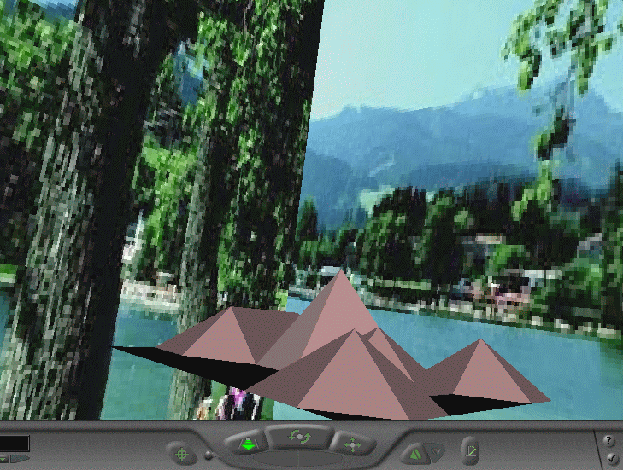

Hyperlink zu anderen VRML-Dateien:

Inline | description  parameter  url | SFString  MFString  MFString | Targetbeschreibung  Parameter  Liste der Targets

Hyperlink zu anderen Dateien (nicht notw. VRML):

Anchor | description  parameter  url  children  addChildren  removeChildren  bboxCenter  bboxSize | SFString  MFString  MFString  MFNode  MFNode  MFNode  SFVec3f  SFVec3f | Targetbeschreibung  Parameter  Liste der Targets  Feld für Kindknoten  für eventIn  für eventIn  Zentr. der bounding  box  Größe der b. box

Beispiel:
2 Dateien, die wechselseitig verlinkt sind.
Erste Datei:

#VRML V2.0 utf8
# anchor1.wrl

Anchor
{
url "anchor2.wrl"
description "Eintritt in eine neue Welt"
children
[
Shape
{
geometry Box { size 1 1 2 }
appearance Appearance
{
texture ImageTexture
{ url "wiessee.jpg" }
}
}
]
}
Zweite Datei:

#VRML V2.0 utf8
# anchor2.wrl

Anchor
{
url "anchor1.wrl"
description "Zurück in die alte Welt"
children
[
Shape
{
geometry Sphere { radius 3 }
appearance Appearance
{
material Material
{ diffuseColor 0.3 0.9 1 }
}
}
]
}

Ergebnis:

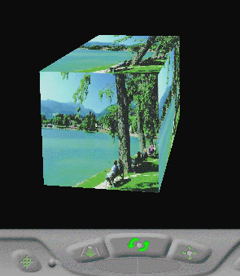 | 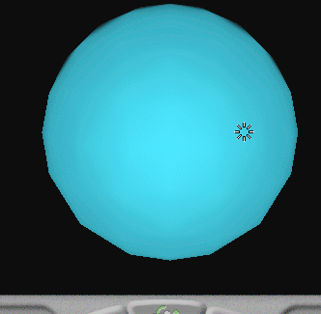

Die "Teleportation" von einer Welt in die andere erfolgt durch Anklicken des Anker-Objekts mit der Maus. (Der Mauscursor verändert seine Gestalt über dem Anker-Objekt, siehe rechts.)
Optische Eigenschaften von Objekten

Festlegung im appearance-Feld des Shape-Knotens.
Zugehöriger Appearance-Knoten:

Appearance | material  texture  textureTransform | SFNode  SFNode  SFNode

Ins material-Feld wird ein Material-Knoten eingebunden:

Material | ambientIntensity  diffuseColor  emissiveColor  specularColor  shininess  transparency | SFFloat  SFColor  SFColor  SFColor  SFFloat  SFFloat | Bruchteil der Reflexion v. ungerichtetem Umgebungslicht  Farbe unter Bestrahlung mit weißem Licht  Farbe unabh. von der Beleuchtung  Farbe der spiegelnden Reflexion  Spiegelungsexponent  Durchsichtigkeit

Ambiente Reflexion: diffuses Licht ohne bestimmte Richtung (indirekte oder Hintergrundbeleuchtung), abhängig nur von Anzahl der Lichtquellen, nicht von ihren Positionen. Der ambiente Reflexionskoeffizient gibt an, welcher Anteil der ambienten Beleuchtung reflektiert wird (Farbe wie bei diffuser Reflexion).

Diffuse Reflexion: Licht wird von einer Fläche mit gleicher Intensität in alle Richtungen reflektiert, Helligkeit hängt ab von
- Winkel zwischen Flächennormale u. Richtung zur Lichtquelle
- Reflexionskoeffizienten für jede der 3 Grundfarben.
Spiegelnde Reflexion (specular reflection): Ausfallswinkel = Einfallswinkel (relativ zur Normalen).
Stärke des Intensitätsabfalls, wenn Objekt nicht exakt unter dem Reflexionswinkel betrachtet wird: shininess (Glanz)
- niedrige shininess: verschmierte, weiche Reflexe
- hohe shininess: kleine, harte Reflexe (glatte Oberfläche)

Transparenz: transparency-Koeffizient gibt an, welcher Anteil des auftreffenden Lichts die Fläche durchdringt
0 = undurchsichtig (default-Wert)
1 = total durchsichtig

Eigenleuchten (emissive color): inneres Glühen, wirkt aber nicht auf andere Objekte als Lichtquelle ein.

Licht- und Klangquellen:
Festlegung durch eigene Knoten (auf gleicher Ebene wie Shape)

PointLight  (kugelsymmetrisch abstrahlende Punktlichtquelle, u.U. rechenintensiv) | location  on  intensity  ambientIntensity  attenuation  radius  color | SFVec3f  SFBool  SFFloat  SFFloat  MFFloat  SFFloat  SFColor | Ort d. Lichtqu.  ein/aus  Stärke (0...1)  Beitrag zum ambienten Licht (0...1)  3 Koeff.: konst., lin., quadr. Abschwächung  Reichweite  Farbe
DirectionalLight  (unendlich entfernte Punktlichtquelle, parallele Strahlen, geringste Rechenzeit) | direction  on  intensity  ambientIntensity  color | SFVec3f  SFBool  SFFloat  SFFloat  SFColor | Richtung der Lichtstrahlung  ein/aus  Stärke (0...1)  Beitr. zum ambienten Licht (0...1)  Farbe
SpotLight  (Lichtkegel mit fester Begrenzung (cutOffAngle), größte Rechenzeit) | location  direction  on  intensity  ambientIntensity  cutOffAngle  beamWidth  radius  color | SFVec3f  SFVec3f  SFBool  SFFloat  SFFloat  SFFloat  SFFloat  SFFloat  SFColor | Ort d. Lichtqu.  Richtung d. Kegelachse  ein/aus  Stärke (0...1)  Beitr. zum ambienten Licht (0...1)  halber Öffn.-winkel (Bogenmaß)  Strahldicke  Reichweite  Farbe
Sound | direction  intensity  location  maxBack  maxFront  minBack  minFront  priority  source  spatialize | SFVec3f  SFFloat  SFVec3f  SFFloat  SFFloat  SFFloat  SFFloat  SFFloat  SFNode  SFBool | Richtung der Abstrahlung  Lautstärke  Ort der Quelle  hinterer Rand der Hörbarkeits-Ellipse  vord. Rand  min. Reichweite  Priorität  AudioClip-Knoten  Lokalisierbarkeit
AudioClip | description  loop  pitch  startTime  stopTime  url  duration_changed  isActive | SFString  SFBool  SFFloat  SFTime  SFTime  MFString  SFTime  SFBool | Name des Audioclips  Endlosschleife  Abspielgeschwindigk. (Tonhöhe)  Adresse(n) der Audiodatei(en)  ) für Kommu-  ) nikation

Gerichtetes Licht (DirectionalLight) wirkt nur auf Knoten des eigenen Teilbaumes, dafür aber unabhängig von der Entfernung.

Beispiel:
3 blaue Kugeln sollen durch weißes Licht angestrahlt werden
- gerichtetes Licht
- Punktlicht
- Spotlicht
Wirkung auf nur je eine Kugel (durch Teilbaum-Zugehörigkeit bei der 1., bzw. durch Radius-Angabe bei der 2. und 3.)

#VRML V2.0 utf8
Transform
{
translation -3 0 0
children
[
Shape
{
geometry Sphere {}
appearance Appearance
{
material Material
{ diffuseColor 0 0 1 }
}
}
DirectionalLight
{ direction 0 -1 -1 }
]
}

PointLight
{
location 0 3 3
radius 3
}
Shape
{
geometry Sphere {}
appearance Appearance
{
material Material
{ diffuseColor 0 0 1 }
}
}

SpotLight
{
direction 0 -1 -1
location 3 3 3
radius 3
}
Transform
{
translation 3 0 0
children
Shape
{
geometry Sphere {}
appearance Appearance
{
material Material
{ diffuseColor 0 0 1 }
}
}
}

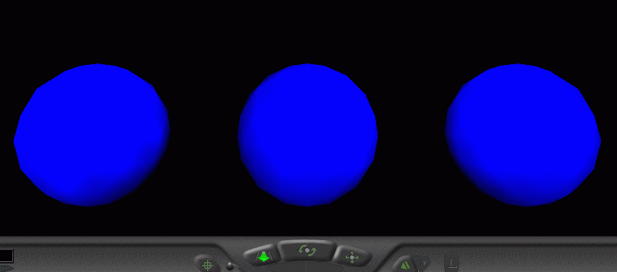
Ergebnis:

Modifikation, indem jeweils nach dem Feld
diffuseColor 0 0 1
unter den Materialeigenschaften noch eingefügt wird:
specularColor 1 1 1
shininess 1

Ergebnis:
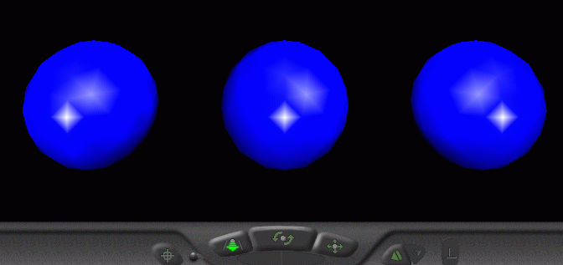

Texturen

- werden als Texturknoten unter dem Appearance-Knoten eingebunden
- 3 Typen von Texturen: Bitmap, Grafikdatei (URL; Formate JPG, GIF oder PNG), digitales Video (URL; Format MPEG1).

PixelTexture | image  repeatS  repeatT | SFImage  SFBool  SFBool | Bitmap  horiz. Muster-Wiederholung  vertikale Wdh.
ImageTexture | url  repeatS  repeatT | MFString  SFBool  SFBool | Adresse(n) zum Auffinden der Texturdatei  horiz. Wdh.  vertik. Wdh.
MovieTexture | loop  speed  startTime  stopTime  url  repeatS  repeatT  duration_  changed  isActive | SFBool  SFFloat  SFTime  SFTime  MFString  SFBool  SFBool  SFTime  SFBool | Endlosschleife  Abspielgeschwindigkeit  Adresse(n) zum Auffinden der Movie-Datei  horiz. Wdh.  vertik. Wdh.  ) dienen der  ) Kommunikation  )

Texturen werden mit einem 2D-Koordinatensystem (s, t) versehen:

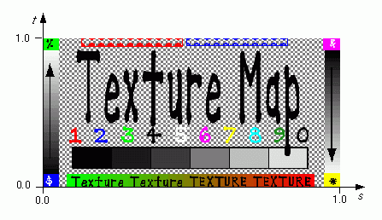

Blickpunkte (Kameras)

In einer Szene können beliebig viele Blickpunkte in Form von Viewpoint-Knoten plaziert werden ("Aussichtspunkte an interessanten Stellen")
– Browser verfügt über Schaltfläche, um Blickpunkte einer Szene nacheinander anzuspringen bzw. auszuwählen

Viewpoint | fieldOfView  orientation  position  jump  description  set_bind  bindTime  isbound | SFFloat  SFRotation  SFVec3f  SFBool  SFString  SFBool  SFTime  SFBool | Öffnungswinkel der Kamera  Orientierung (Default: 0 0 1 0= Blickricht. neg. z-Achse)  Ort der Kamera  Beschreibung  eventIn-Feld  eventOut-Feld  eventOut-Feld

Beispiel:
Def. zweier Blickpunkte von 2 Seiten (aus Richtung d. pos. und d. neg. z-Achse):

Viewpoint
{
position 0 0 50
orientation 0 0 1 0 # Voreinstellung
description "Sicht von Norden"
}
Viewpoint
{
position 0 0 -50
orientation 0 1 0 3.14
description "Sicht von Süden"
}

Mehrfachverwendung desselben Knotens
(object instancing)

DEF und USE

- Dem Knoten muss mit DEF ein Name zugewiesen werden
- mit USE dann Referenz vermittels dieses Namens
- die neuen Instanzen sind lediglich Zeiger (Referenzen)
- können transformiert, aber nicht mit neuen Attributen versehen werden

Beispiel:

#VRML V2.0 utf8
DirectionalLight {}
DEF Ball Shape # neuer Name
{
geometry Sphere { radius 0.5 }
appearance Appearance
{
material Material
{ diffuseColor 1 0 0 }
}
}
Transform
{
scale 1.5 1.5 1.5
translation 2 0 0
children
[
USE Ball # Referenz
]
}

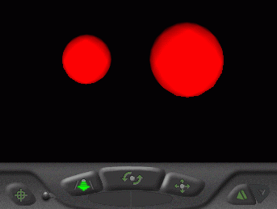
Ergebnis:

Definition eigener Knotentypen:
Prototypen

Schlüsselwort "PROTO"
2-teilige Definition:
- Deklaration der Felder, (z.T.) öffentlich
- Definition, privat (gekapselt) – eigentliche Objektbeschreibung
– darin Bezugnahme auf die neuen Felder mit Schlüsselwort
"IS"
umfasst einzelnen Knoten oder ganze "Mini-Szene"
- Parametrisierung über den öffentlichen Deklarationsteil
- PROTO-Definition allein erzeugt noch kein neues Objekt!
- Verwendung in Szenen genauso wie die vorgegebenen Knotentypen

Jede Instanz eines Prototyps ist unabhängig von allen anderen, Änderungen einer Instanz betreffen nur sie selbst
( – Gegensatz zu DEF / USE !)

- der erste (oberste) Knoten in der Prototyp-Definition vererbt den Knotentyp (Verwendungszweck) an den Prototyp
- Gültigkeitsbereich von Namen innerhalb einer Prototyp-Def. ist auf diese Def. beschränkt

Beispiel 1:
Def. eines neuen Knotentyps für geometrische Objekte, um Position, Farbe etc. komfortabler angeben zu können
der neue Knotentyp soll "Koerper" heißen

#VRML V2.0 utf8

PROTO Koerper
[ # Deklaration
exposedField SFVec3f verschiebe 0 0 0
exposedField SFVec3f verzerre 1 1 1
exposedField SFColor farbe 0.8 0.8 0.8
exposedField MFString adressen [ ]
exposedField SFNode geometrie NULL
]

{ # Definition
Transform
{
translation IS verschiebe # Schnittstelle
scale IS verzerre # nach außen!
children
[
Shape
{
geometry IS geometrie
appearance Appearance
{
material Material
{ diffuseColor IS farbe }
texture ImageTexture
{ url IS adressen }
}
}
]
}
}
# Verwendung des Prototyps
Koerper # rote Kugel
{
farbe 1 0 0
verschiebe -2 0 0
geometrie Sphere { }
}
Koerper # gruener Kegel, flachgedrueckt
{
farbe 0 1 0
verschiebe 1 1 0
verzerre 0.7 1 1
geometrie Cone { }
}

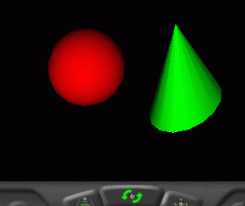
Ergebnis:

Beispiel 2:
Nicht nur ein einzelner Körper, sondern ein Arrangement (Mini-Szene) wird als Prototyp definiert – hier eine Sitzbank,
anschließend werden mehrere Instanzen auf einer Bodenfläche verteilt

#VRML V2.0 utf8
# proto2.wrl: Drei Instanzen des Parkbank-Prototyps
PROTO Bank # Prototyp einer Parkbank
[
exposedField SFColor SitzFarbe 1 0 0 # Deklaration
exposedField SFColor BeinFarbe 0 1 0
]
{
Group # Definition
{
children
[
Transform # Sitz
{
translation 0 0.03 0
children
DEF Sitz Shape
{
appearance Appearance
{
material Material
{ diffuseColor IS SitzFarbe }
}
geometry Box
{ size 0.6 0.05 0.2 }
}
}
Transform # Lehne
{
translation 0 0.2 -0.1
rotation 1 0 0 1.4
scale 1 1 0.8
children USE Sitz # interne
# Wiederverwendung!
}

Transform # kurzes Bein
{
translation -0.3 -0.05 0.1
children
DEF Bein Shape
{
appearance Appearance
{
material Material
{ diffuseColor IS BeinFarbe }
}
geometry Cylinder
{ height 0.2 radius 0.025 }
}
}
Transform # 2. kurzes Bein
{
translation 0.3 -0.05 0.1
children USE Bein
}
Transform # 1. langes Bein
{
translation -0.3 0.05 -0.1
scale 1 2 1
children USE Bein
}
Transform # 2. langes Bein
{
translation 0.3 0.05 -0.1
scale 1 2 1
children USE Bein
}
]
} # Group
} # Prototyp Bank - Ende
DEF Szene Group
{
children
[
DEF Bank1 Transform # Instanz 1
{
translation -1 -0.85 2
rotation 0 1 0 2.7
children Bank { }
}
DEF Bank2 Transform # Instanz 2
{
translation 0 -0.85 0.7
children Bank
{
SitzFarbe 0.5 0.5 0
BeinFarbe 1 1 1
}
}
DEF Bank3 Transform # Instanz 3
{
translation 1.3 -0.85 2.5
rotation 0 1 0 4
children Bank
{
SitzFarbe 0.7 0.7 0
BeinFarbe 0.7 0 0
}
}

Transform # Boden: Extra-Element (nicht aus
# Prototyp)
{
translation 0 -1 1
children
Shape
{
appearance Appearance
{
material Material
{ diffuseColor 0.4 0.5 0.01 }
}
geometry Box
{ size 5 0.05 4 }
}
}
]

} # Szene (Group)

Ergebnis (hier wegen besserer Darstellbarkeit farblich invertiert):
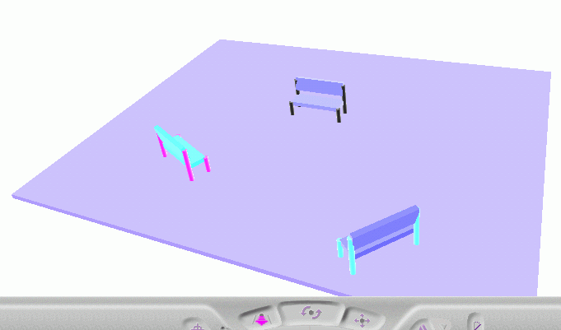

Prototyp-Definitionen können auch in externe Dateien verlagert werden
(⇒ Szenengestaltung als Kombination und Variation vordefinierter Objektsammlungen aus Bibliotheken):

EXTERNPROTO-Definition

- Definitionsteil besteht nur noch aus URL-String
- Default: Zugriff auf die erste Prototyp-Definition in der referenzierten Datei
- Prototyp-Name kann an den Dateinamen mit "#" angehängt werden

Beispiel:

#VRML V2.0 utf8
# exproto1.wrl: Zugriff auf externen Prototyp
EXTERNPROTO Parkbank # externer Prototyp
[
exposedField SFColor SitzFarbe # Dekl.
]
"pro_bank.wrl#Bank" # Endung "#Bank" hier
# optional

DEF Szene Group
{
children
[
DEF Bank1 Transform # Instanz 1
{
translation -2 -0.85 2.5
rotation 0 1 0 2.7
children Parkbank {}
}
(... usw.)

Beachte: Die Namen der Prototypen in der Datei und in der EXTERNPROTO-Deklaration müssen nicht übereinstimmen.

Knoten, die Darstellungen in Abhängigkeit vom Benutzerstandpunkt ändern

1. LOD (level of detail) - Knoten

dient der Bereitstellung alternativer, verschieden genauer Darstellungen von Objekten für unterschiedliche Entfernungsintervalle

LOD | range  level | MFFloat  MFNode | Reichweite-Intervallgrenzen  (in aufsteigender Folge) – eine weniger als die Zahl der Intervalle  Auflistung der alternativen Objekte

Beispiel: Eine Pyramide wird aus der Nähe mit genauem Texturmuster (aus einer Bilddatei) und aus mittlerem Abstand einfarbig dargestellt. In großem Abstand verschwindet sie ganz.

Das Beispiel zeigt außerdem die Verwendung von Texturkoordinaten zur systematischen Plazierung und Wiederholung von Texturen auf IndexedFaceSet-Flächen.

#VRML V2.0 utf8
PROTO Pyramide
[
exposedField SFNode app NULL
]
{
Shape
{
appearance IS app
geometry IndexedFaceSet
{
coord Coordinate
{
point [ 1 0 0, 0 0 1, -1 0 0, 0 0 -1,
0 1.5 0 ]
}
coordIndex [ 0 1 2 3 -1,
1 0 4 -1,
2 1 4 -1,
3 2 4 -1,
0 3 4 ]
texCoord TextureCoordinate
{
point [ -2 -2, 2 -2, -2 0, 2 0,
0 3 ]
}
texCoordIndex
[ 0 1 2 3 -1,
2 3 4 -1,
2 3 4 -1,
2 3 4 -1,
2 3 4 ]
}
}
}
LOD
{
range [ 7, 15 ]
level
[
Pyramide # level 0: bis Abst. 7 vom Betrachter
{
app Appearance # genauestes Modell
{
material Material { }
texture ImageTexture
{ url "wiessee.jpg" }
}
},
Pyramide # level 1: zwischen Abstand 7 und 15
{
app Appearance # groeberes Modell
{
material Material
{ diffuseColor 0 0.7 0.6 }
}
},
Shape { } # level 2: Abstand > 15 (nichts mehr)
]
}

Ergebnis:

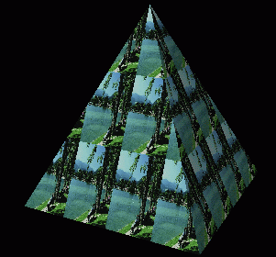 | 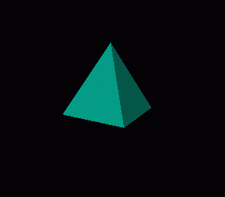
aus der Nähe | aus mittlerem Abstand

2. Billboard-Knoten

- Projektion eines 2D-Bildes auf ein total transparentes Objekt
- das Objekt weist dem Betrachter immer dieselbe Seite zu (Rotation um festgelegte Achse, oder unabhängig von jeglicher Ausrichtung: Screen Alignment)
- nützlich bei Objekten, die als komplettes 3D-Modell sehr viel Platz und Zeit erfordern würden und wo man "nicht genau hinsieht" (z.B. Bäume im Hintergrund)
Billboard | axisOfRotation  children | SFVec3f  MFNode | Drehachse  (Default: 0 1 0,  0 0 0 = Screen Alignment)  Kindknoten

Beispiel: 2 Bäume als Billboards (flache Tafeln), Verwendung eines Fotos "baum.gif"

#VRML V2.0 utf8
# billboard.wrl: Baum als Billboard

Transform # Baum
{
translation 3 -0.5 3
children
[
DEF Baum Billboard # Billboard-Anfang
{
axisOfRotation 0 1 0
children
Shape
{
appearance Appearance
{
texture ImageTexture
{
url "baum.gif"
repeatS FALSE
repeatT FALSE
}
}
geometry Box
{ size 1 1 0.01 }
}
} # Billboard-Ende
]
}

Transform # Baum 2
{
translation 4 -0.25 2
scale 1 1.5 1
children USE Baum # Instanziierung
}

Transform # Boden
{
translation 0 -1 1
children
Shape
{
appearance Appearance
{
material Material
{ diffuseColor 0.6 0.8 0.3 }
}
geometry Box
{ size 14 0.01 8 }
}
}

Ergebnis aus 2 Ansichten (Farben wieder invertiert):

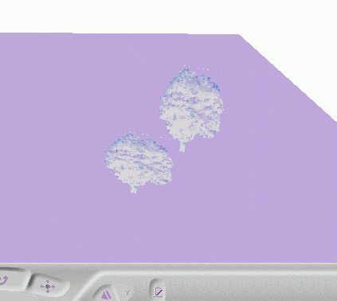 | 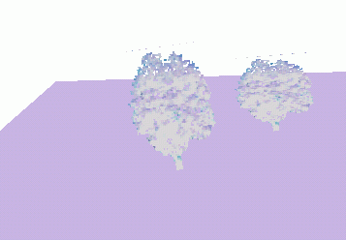

3. Nebel

- einstellbar: Farbe des Nebels, Stärke, Nebeltyp (exponentielle oder lineare Abnahme der Sichtbarkeit)
- auch für Dunst geeignet

Fog | color  fogType  visibilityRange | SFColor  SFString  SFFloat | Farbe  "LINEAR", "EXPONENTIAL"

Als Beispiel wird eine Szene mit einer Kirche und einer Laterne in Nebel getaucht:

#VRML V2.0 utf8
# kirche.wrl

DEF Laterne Transform
{
translation -2.5 0 2.5
children
[
PointLight {} # Punktlichtquelle
DEF Lampe Shape
{
appearance Appearance
{
material Material
{ emissiveColor 1 1 1 }
}
geometry Sphere
{ radius 0.2 }
}
DEF Mast Transform
{
translation 0 -0.55 0
children
Shape
{
appearance Appearance
{
material Material
{
ambientIntensity 1
diffuseColor 0.3 0.9 1
}
}
geometry Cylinder
{
radius 0.05
height 0.9
}
}
}
]
}

DEF Kirche Transform
{
translation 0 0 0
children
[
DEF Schiff Shape
{
appearance Appearance
{
texture ImageTexture
{
url "seite.jpg"
repeatS FALSE # Verzerren
repeatT FALSE # statt Wiederholen
}
}
geometry Box
{ size 4 2 2 }
}
DEF Dach Transform
{
rotation 1 0 0 0.785 # 45-Grad-Drehung
translation 0 1 0
children
Shape
{
appearance Appearance
{
texture ImageTexture
{ url "dach.jpg" }
}
geometry Box { size 3.95 1.75 1.75 }
}
}

DEF Turm Transform
{
translation -1.7 2 0
children
Shape
{
appearance Appearance
{
texture ImageTexture
{
url "turm.jpg"
repeatS FALSE
repeatT FALSE
}
}
geometry Box { size 1 6 1 }
}
}
DEF Kuppel Transform
{
translation -1.7 6 0
children
Shape
{
appearance Appearance
{
texture ImageTexture
{ url "dach.jpg" }
}
geometry Cone
{
bottomRadius 0.6
height 2
}
}
}
]
}
DEF Boden Transform
{
translation 0 -1 1
children
Shape
{
appearance Appearance
{
material Material
{ diffuseColor 0.5 0.6 0.01 }
}
geometry Box
{ size 14 0.01 8 }
}
}

Background
{
skyColor [ 0.8 0.8 0.9 ]
}
Fog
{
color 0.8 0.8 0.8
fogType "EXPONENTIAL"
visibilityRange 15
}

Ergebnis:

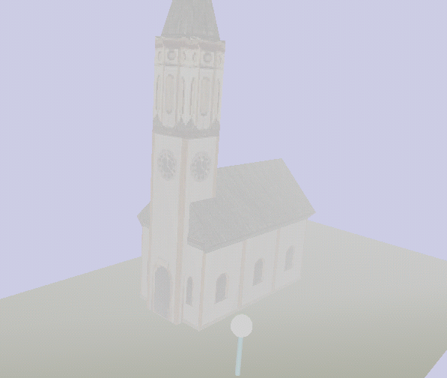

Interaktion zwischen Knoten

Mehrere VRML-Knotentypen können Ereignisse (events) empfangen und/oder senden.
Ereignisse enthalten einen Wert und eine Zeitmarke (timestamp).
- Gesendete Ereignisse können die Änderung von Werten von Feldern mitteilen
- Empfangene Ereignisse können Werte von Feldern ändern

Ereignisse sind ihrerseits als Felder von Knoten definiert.

Ereignis, das die Änderung eines Feldes mitteilt:
Schlüsselwort eventOut
Ereignisname meist = Feldname und Suffix "_changed"
(Ausnahmen: Ereignisse mit den Typen SFBool und SFTime.)

Ereignis, das ein Feld ändern kann:
Schlüsselwort eventIn
Ereignisname meist = Feldname und Präfix "set_"
(Ausnahmen: addChildren, removeChildren, Ereignisse vom Typ SFTime).

Bei Feldern, zu denen beide Typen von Ereignissen gehören, kann statt der Definition des Feldes und beider Ereignisse eine Kurzform verwendet werden: Voranstellen des Schlüsselwortes "exposedField" vor den Feldnamen. Beispiel:
Bei einem Feld "position" innerhalb einer Knotendefinition kann statt der drei Angaben
field position
eventIn set_position
eventOut position_changed
abgekürzt geschrieben werden:
exposedField position

Die Schlüsselwörter field, exposedField, eventIn, eventOut geben die Zugriffsart eines Feldes oder Ereignisses an.
Schnittstellen-Schema eines Knotens:
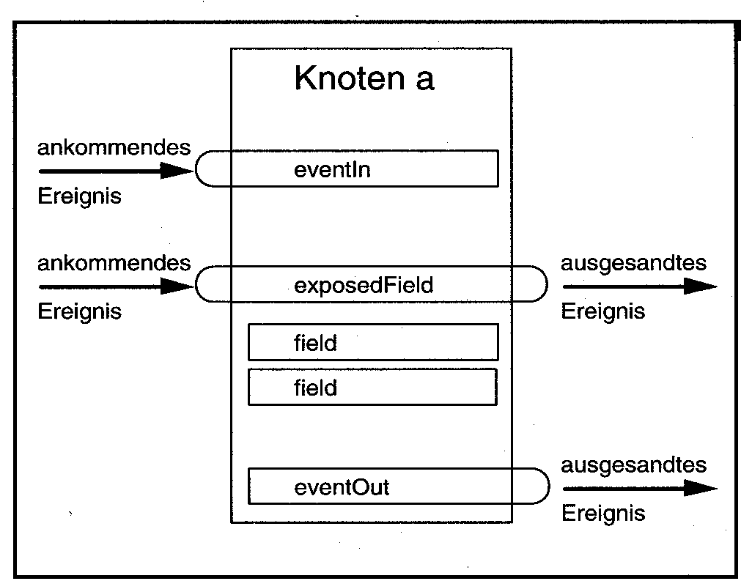

(Bei der Def. neuer Felder im Rahmen von Prototypen sind die Namenskonventionen für Präfix bzw. Suffix nicht zwingend vorgeschrieben, werden aber zur Verbesserung der Konsistenz und Lesbarkeit empfohlen.)

Ereignistyp: Typ des geänderten bzw. des zu ändernden Feldes.

Ereignisse werden durch Routen zwischen zwei Knoten übertragen.
Dabei können nur Knoten verwendet werden, die mit dem Schlüsselwort DEF einen Namen zugeordnet bekommen haben (siehe Kursteil 3a).
Voraussetzung: Die Ereignistypen des Output- und des Input-Ereignisfeldes müssen übereinstimmen.

Syntax der Routen-Vereinbarung:

ROUTE NameKnotenA.feld1_changed TO NameKnotenB.set_feld2

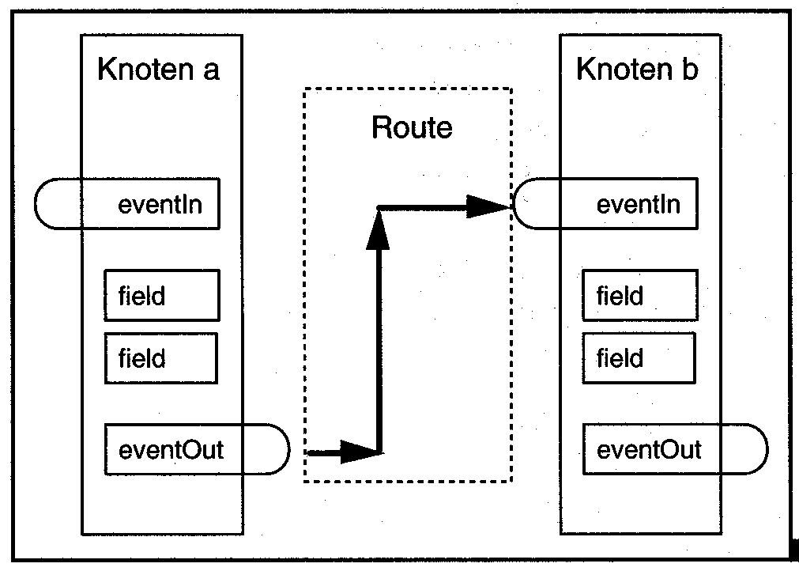

Ausnahmen von der Namenskonvention "_changed" für Output- und "set_" für Inputereignisse:

Ereignisse mit booleschen Werten: is... (z.B. isActive)
Ereignisse mit Zeitwerten: ...Time (z.B. touchTime)
Ereignisse zum Hinzufügen und Entfernen von Kindknoten:
add_children, remove_children

In der Routendefinition können "set_" und "_changed" bei Ereignissen von Feldern mit der Zugriffsart exposedField fortgelassen werden.
Beispiel:
bei
DEF Schalter TouchSensor { enabled TRUE }
DEF Licht DirectionalLight { on FALSE }
ROUTE Schalter.enabled_changed TO Licht.set_on

kann die letzte Zeile vereinfacht werden zu:
ROUTE Schalter.enabled TO Licht.on
Ein per Route weitergeleitetes Ereignis kann bei der Verarbeitung durch den empfangenden Knoten ein weiteres Ereignis auslösen, das wiederum weitergeleitet wird, usw.:
Ereignis-Kaskade.

Alle Ereignisse einer Kaskade haben dieselbe Zeitmarke.
Bei der Konstruktion von Ereignis-Kaskaden dürfen keine Schleifen gebildet werden!

Zwei oder mehr Ereignisse gehen vom selben eventOut-Ereignis an verschiedene Knoten: "fan-out", erlaubt.

Zwei oder mehr Ereignisse mit derselben Zeitmarke werden an dasselbe eventIn-Ereignis geleitet: "fan-in", Ergebnis undefiniert, deshalb verboten.

Animation (seit VRML 2.0)

Antrieb der Veränderung durch spezielle Knoten, z.B. TimeSensor, die Zeitwerte an Interpolator-Knoten senden. Diese erzeugen die gebrauchten (Zwischen-) Werte für Felder animierter Objekte.

TimeSensor | enabled  cycleInterval  loop  startTime  stopTime  fraction_changed  isActive  time  cycleTime | SFBool  SFTime  SFBool  SFTime  SFTime  SFFloat  SFBool  SFTime  SFTime | Start/Stop  Zykluszeit  unendl. Wiederholung  Start des Timer-Ablaufs  Lebensdauer des Timers  eventOut-Feld, Anteil des bereits verstrichenen Zeitintervalls  (zw. 0 und 1)  eventOut  eventOut  eventOut, Start eines Zyklus
Die Interpolator-Knoten stellen anwendungsspezifische Interpolationswerte bereit:

OrientationInterpolator | set_fraction  key  keyValue  value_changed | SFFloat  MFFloat  MFRotation  SFRotation | eventIn  Liste von Zwischenwerten (mindest. 0 und 1)  Liste v. Zwischenwerten für die interpolierte Größe  eventOut
PositionInterpolator | set_fraction  key  keyValue  value_changed | SFFloat  MFFloat  MFVec3f  SFVec3f
CoordinateInterpolator  NormalInterpolator | set_fraction  key  keyValue  value_changed | SFFloat  MFFloat  MFVec3f  MFVec3f
ScalarInterpolator | set_fraction  key  keyValue  value_changed | SFFloat  MFFloat  MFFloat  SFFloat
ColorInterpolator | set_fraction  key  keyValue  value_changed | SFFloat  MFFloat  MFColor  SFColor
Wirkung: Wert von key (zwischen 0 und 1) wird in Wert von keyValue "übersetzt" (durch lineare Interpolation zwischen den passenden Stützstellen). Die Länge der keyValue-Liste muss ein ganzzahliges Vielfaches der Länge der key-Liste sein (meist stimmen die Längen beider Listen überein). Die Kommunikation erfolgt über set_fraction (für den aktuellen Input) und value_changed (für den zugehörigen Output).

Beachte: Bei der Interpolation von Farben wird intern das HSV-Modell benutzt (obwohl die Farbwerte in keyValue und value_changed als RGB-Farbwerte spezifiziert werden).

Die Animation einer Szene mittels Interpolator-Knoten erfordert somit mindestens 2 ROUTE-Definitionen. Beispielsweise bei einer Positionsveränderung (Vektoren als Zwischenwerte):

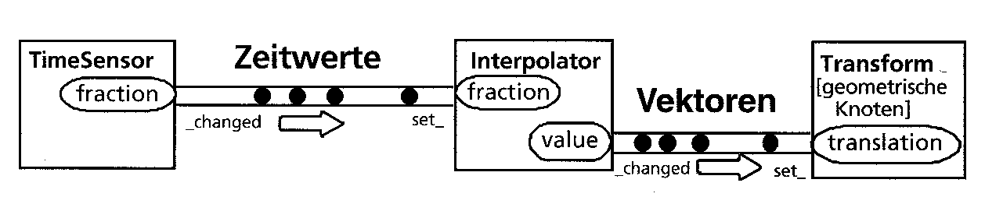

Beispiel:

Animation eines ständig hüpfenden Balls. Das Zeitintervall für den Vorgang (der unendlich wiederholt wird) wird dem TimeSensor-Knoten mit 2 Sek. vorgegeben. Der PositionInterpolator-Knoten enthält äquidistante Stützstellen im Feld key und zugehörige Punkte auf einer umgekehrten Parabel im Feld keyValue, um bei der Bewegung des Balles den Eindruck von Schwerkraft zu vermitteln.

#VRML V2.0 utf8
#Animation: Huepfender Ball

DirectionalLight
{ direction 0 0 -1 }
DEF Chronos TimeSensor
{
cycleInterval 2
loop TRUE
startTime 1
}
DEF PosCalc PositionInterpolator
{
key [ 0 0.1 0.2 0.3 0.4 0.5
0.6 0.7 0.8 0.9 1 ]
keyValue [ 0 0 0, 0 0.09 0, 0 0.16 0,
0 0.21 0, 0 0.24 0, 0 0.25 0,
0 0.24 0, 0 0.21 0, 0 0.16 0,
0 0.09 0, 0 0 0 ]
}
DEF Verschieb Transform
{
children
[
Shape
{
geometry Sphere { radius 0.2 }
appearance Appearance
{
material Material
{ diffuseColor 1 0 0 }
}
}
]
}
ROUTE Chronos.fraction_changed TO
PosCalc.set_fraction
ROUTE PosCalc.value_changed TO
Verschieb.set_translation
Ergebnis (2 Snapshots aus der Animationssequenz):

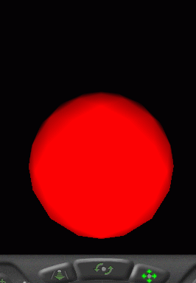 | 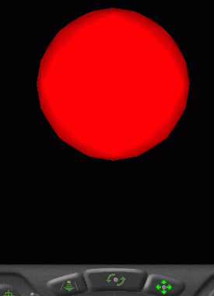

Beispiel einer Farbinterpolation:
Farbwechsel einer Kugel

Die hierfür benötigten Ergebnisse des ColorInterpolator-Knotens werden an eines der Felder im Material-Knoten weitergeleitet, hier an diffuseColor (ein exposedField):

#VRML V2.0 utf8
#Animation: Farbwechsel einer Kugel

DEF Chronos TimeSensor
{
cycleInterval 10
loop TRUE
startTime 1
}
DEF FarbCalc ColorInterpolator
{
key [ 0 0.333 0.667 1 ]
keyValue [ 1 0 0, 0 1 0, 0 0 1, 1 0 0 ]
}
Transform
{
children
[
DirectionalLight { }
Shape
{
geometry Sphere { }
appearance Appearance
{
material DEF KugelFarbe Material { }
}
}
]
}
ROUTE Chronos.fraction_changed TO
FarbCalc.set_fraction
ROUTE FarbCalc.value_changed TO
KugelFarbe.set_diffuseColor

Ergebnis (3 Schnappschüsse):

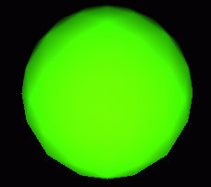 | 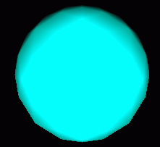 | 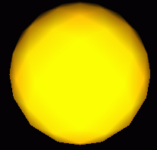

Beispiel eines Blinkers:

#VRML V2.0 utf8

Transform
{
children
[
Shape
{
geometry Box { }
appearance Appearance
{
material DEF Blinker Material { }
}
}
]
}
DEF Timer TimeSensor
{
cycleInterval 5.0 # 5 Sek. Zyklusintervall
loop TRUE
}
DEF Farbgeber ColorInterpolator
{
key [ 0.0, 1.0 ]
keyValue [ 0 0 0, 1 0 0 ]
}
ROUTE Timer.fraction_changed TO
Farbgeber.set_fraction
ROUTE Farbgeber.value_changed TO
Blinker.set_diffuseColor

Ergebnis:
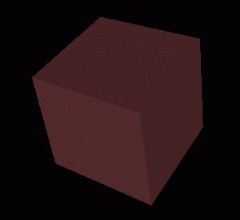 | 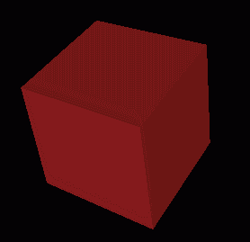
Interaktion

Die Einbeziehung von Benutzer-Eingaben erfordert Sensorknoten (von denen der TimeSensor bereits ein Sonderfall war):

TouchSensor | Berührungssensor (wird aktiv bei Anklicken mit der Maus)
ProximitySensor | Annäherungssensor, spezifiziert durch umgebende Box
PlaneSensor | Abbildung der Mauscursor-Bewegung in eine Ebene parallel zur xy-Ebene
CylinderSensor | Abb. der Mauscursor-Bewegung auf eine Drehung einer Zylinderfläche mit Zylinderachse parallel zur y-Achse
SphereSensor | Abb. der Mauscursor-Bewegung auf eine Drehung einer Kugelfläche
VisibilitySensor | Ermittlung der Sichtbarkeit einer Box

TouchSensor | enabled  hitPoint_changed  hitNormal_changed  hitTexCoord_changed  isActive  isOver  touchTime | SFBool  SFVec3f  SFVec3f  SFVec2f  SFBool  SFBool  SFTime | Start/Stop des Sensors  )  )  ) eventOut-  ) Felder  )  )
ProximitySensor | center  size  enabled  position_changed  orientation_changed  enterTime  exitTime  isActive | SFVec3f  SFVec3f  SFBool  SFVec3f  SFRotation  SFTime  SFTime  SFBool | Mittelpkt. der Box  Ausdehnung  Start/Stop  )  ) eventOut-  ) Felder  )  )  )
PlaneSensor | autoOffset  enabled  offset  maxPosition  minPosition  trackPoint_changed  translation_changed  isActive | SFBool  SFBool  SFVec3f  SFVec2f  SFVec2f  SFVec3f  SFVec3f  SFBool | Flag für Additivität der Bewegungskoordinaten  Start/Stop  Offset zur Koord.-ausg.  Einschränkung der Sensoraktivität  ) eventOut-  ) Felder  )
CylinderSensor | autoOffset  enabled  diskAngle  offset  maxAngle  minAngle  trackPoint_changed  rotation_changed  isActive | SFBool  SFBool  SFFloat  SFFloat  SFFloat  SFFloat  SFVec3f  SFRotation  SFBool | analog zum PlaneSensor-Knoten
SphereSensor | autoOffset  enabled  offset  trackPoint_changed  rotation_changed  isActive | SFBool  SFBool  SFRotation  SFVec3f  SFRotation  SFBool | analog zum PlaneSensor-Knoten
VisibilitySensor | center  size  enabled  enterTime  exitTime  isActive | SFVec3f  SFVec3f  SFBool  SFTime  SFTime  SFBool | Mittelpkt. Box  Ausdehnung  Start/Stop  )  ) eventOut  )
Skizze zur Bedeutung der Felder des ProximitySensor-Knotens:

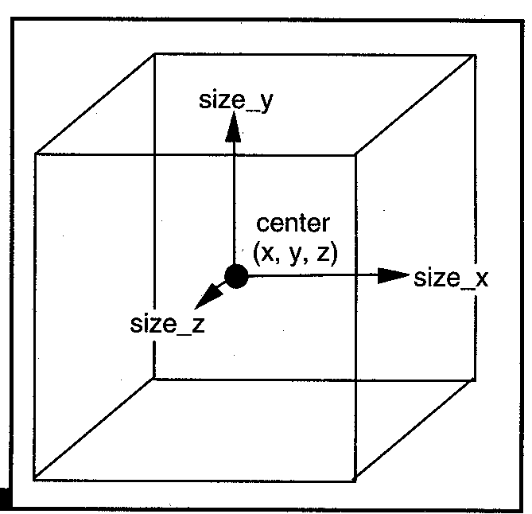

Beispiel:
Einschalten einer Lichtquelle mit dem TouchSensor

#VRML V2.0 utf8
# Lichtschalter

PointLight
{ location 0 0 10 }
DEF Licht2 PointLight
{
location 0 2 0
on FALSE
}
Transform
{
children
[
Shape
{
geometry Box { }
appearance Appearance
{
material Material
{ diffuseColor 1 1 0 }
}
}
DEF Schalter TouchSensor { }
]
}
ROUTE Schalter.isActive TO Licht2.on

Ergebnis:

ohne Benutzereingriff (Licht von oben ist ausgeschaltet): | Benutzer hat durch Anklicken des Würfels mit der Maus das Licht von oben eingeschaltet:
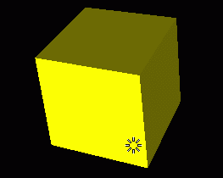 | 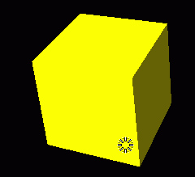

Kollisionserkennung

Generell sind alle Objekte außer IndexedLineSet-, PointSet- und Text-Knoten mit der Fähigkeit des Erkennens von Kollisionen mit dem virtuellen Betrachter versehen.
Beispiele: Simulation des Anstoßens an eine Wand, Berührung von Objekten, "realistisches" Begehen von Labyrinthen etc.

Beachte: "Kollision" bezieht sich hier immer auf die Interaktion des Nutzers (bzw. seiner virtuellen Repräsentation im Cyberspace) mit einer (Objekt-) Geometrie, nicht auf Objekt-Objekt-Kollisionen!

Die Kollisionserkennung ist als Default eingestellt.
Das Verhalten bei einer erfolgten Kollision ist vom Browser abhängig.
Die Reichweite der Prüfung auf Kollisionen zwischen Nutzer und virtuellen Objekten wird in einem NavigationInfo-Knoten im ersten Wert des Feldes avatarSize festgelegt.

Objektspezifische Einstellungen des Kollisionsverhaltens erfolgen mittels des Collision-Knotens.

Aufgaben dieses Knotens:

- Ein- und Ausschalten der Kollisionserkennung für seine Kindknoten
- Spezifikation eines Ersatzobjekts (proxy) mit einfacherer Geometrie oder einer bounding box zur Beschleunigung der Kollisionserkennung
- Aussenden von Ereignissen an andere Knoten bei Kollision, um Effekte zu generieren
- Setzen "unsichtbarer Wände" (wenn keine children, sondern nur ein proxy-Knoten definiert ist)

Felder des Collision-Knotens:

children  collide  proxy  bboxCenter  bboxSize  addChildren  removeChildren  collideTime | MFNode  SFBool  SFNode  SFVec3f  SFVec3f  MFNode  MFNode  SFTime | Kindknoten  Ein-Aus-Schalter  Ersatzobjekt  ) boundig box-Spezifikation  )  eventIn  eventIn  eventOut (Zeitmarke der Kollision)

Ist der Collision-Knoten der Wurzel-Knoten einer VRML-Szene und steht collide auf FALSE, so ist die Kollisionserkennung für die gesamte Szene deaktiviert, unabhängig davon, ob darunterliegende Knoten collide auf TRUE gesetzt haben oder nicht.
Die bounding box wird deaktiviert durch den (Default-) Wert –1 –1 –1 für bboxSize.
Ist collide auf TRUE gesetzt und proxy nicht definiert (= NULL), so werden die children-Knoten zur Kollisionserkennung verwendet, sonst der proxy-Knoten, welcher aber nicht visuell dargestellt wird.

Beispiel:
Ein Würfel wird von einem größeren proxy-Würfel umgeben. Bei Kollision mit dem unsichtbaren, äußeren Würfel ändert der innere Würfel seine Farbe von Grün nach Rot:

#VRML V2.0 utf8

Transform
{
translation 0 0 -5
children
[

DEF Tabu_Zone Collision
{
collide TRUE
children
[
Shape
{
geometry Box { }
appearance Appearance
{
material DEF BoxFarbe
Material
{ diffuseColor 0 1 0 }
}
}
]
proxy Shape
{
geometry Box { size 8 8 8 }
}
}
]
}
DEF Timer TimeSensor { }
DEF FarbCalc ColorInterpolator
{
key [ 0 1 ]
keyValue [ 1 0 0, 1 0 0 ]
}
ROUTE Tabu_Zone.collideTime_changed TO
Timer.startTime
ROUTE Timer.fraction_changed TO
FarbCalc.set_fraction
ROUTE FarbCalc.value_changed TO
BoxFarbe.set_diffuseColor

Ergebnis (abhängig von Bewegungen des Benutzers):

Benutzer hält Abstand ein | Benutzer ist mit dem unsichtbaren Außen-Würfel kollidiert
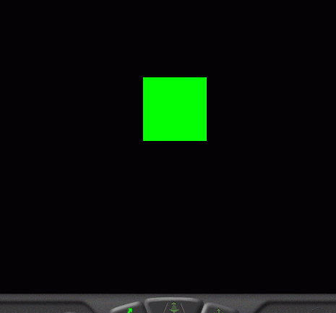 | 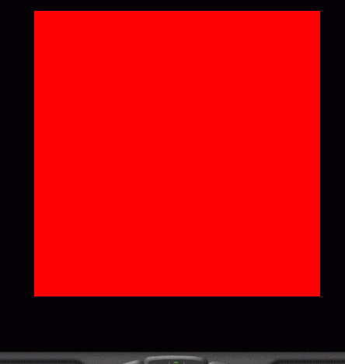

Eine größere Annäherung als auf dem rechten Bild ist nicht mehr möglich.

Switch-Knoten

Funktion: Alternative Objekt-Auswahl je nach Zahlenwert eines Diskriminator-Feldes whichChoice (vgl. switch-Konstrukt in Java und C)

Felder des Switch-Knotens:

choice  whichChoice | MFNode  SFInt32 | Liste der Alternativ-Knoten  Diskriminator: Index des darzustellenden Kind-Knotens

Die implizite Indizierung der Kind-Knoten ist 0; 1; 2; ... in der Reihenfolge ihrer Auflistung. Ist der Wert von whichChoice kleiner als 0 oder größer als die Anzahl der vorhandenen Kindknoten – 1, so erfolgt gar keine Wiedergabe.
(Beispiel nach Einführung des Script-Knotens.)

Einbau von Skripten

Der Script-Knoten ermöglicht die Kommunikation mit prozeduralen und objektorientierten Programmen und damit die Verfügbarmachung einer intelligenteren Programmierlogik in VRML-Szenen, als es mit den Mitteln von VRML allein möglich wäre.

Anwendungen:
- mathematische Operationen (Arithmetik, vektorielle Berechnungen)
- Hilfsoperationen (z.B. Typkonvertierungen, Zerlegen zusammengesetzter Werte in ihre Komponenten u. umgekehrt)
- Zwischenspeichern von Werten, die bestimmte Zustände beschreiben
- Flexibilisierung der Ereignisverarbeitung
- Simulationen
- Multi-User-Anwendungen

unterstützte Programmiersprachen:
- Javascript (ECMAScript) und VRMLScript (inline oder in externen Dateien)
- Java (nur externe Bytecode-Dateien, Endung .class)

Script-Knoten werden ähnlich wie Prototypen definiert: In ihrer Schnittstellen-Beschreibung können beliebig viele Felder und Ereignisse definiert werden, wobei die Felder zur Speicherung von Werten und die Ereignisse der Kommunikation mit Knoten der Szene dienen.
Die Zugriffsart exposedField wird in Script-Knoten nicht unterstützt.
Zu und von den Ereignissen der Script-Knoten können die üblichen Routen vereinbart werden. Darüberhinaus verfügen Script-Knoten über eine direkte Interaktionsmöglichkeit mit anderen Knoten, sofern diese direkt in einem seiner Felder definiert sind (Feldtyp SFNode oder MFNode) oder wenn aus einem solchen Feld eine Referenz mit USE auf einen benannten Knoten (anderswo def.) hergestellt wurde. Für die direkte Interaktion muss das Feld directOutput auf TRUE gesetzt sein.

Felder des Script-Knotens:

url  directOutput  mustEvaluate  beliebige Anzahl  von:  Feldname  Ereignisname  Ereignisname | MFString  SFBool  SFBool  Feldtyp (beliebig)  eventIn  eventOut | eigentliches Skript  (inline oder als url)  ermöglicht direkte Interaktion mit Knoten  steuert das Laufzeitverhalten  + Angabe von Defaultwert

Beispiele verschiedener Typen von Codereferenzen im url-Feld:

Script
{
url [
"javascript: .... " # JavaScript-Protokoll, inline
"file://test.js" # JavaScript-Protokoll aus Datei
"file://test.class" ] # Java Bytecode aus Datei
....
}

Das Scripting ermöglicht sehr vielfältige Interaktionsformen; hier nur ein sehr einfaches Beispiel:

Eine Kugel soll sich auf einer Ellipse bewegen. Im Script-Knoten werden die Koordinaten berechnet unter Rückgriff auf trigonometrische Funktionen in JavaScript:

#VRML V2.0 utf8

DEF Timer TimeSensor
{
cycleInterval 5
loop TRUE
}
DEF Verschieb Transform
{
children
[
Shape
{
geometry Sphere { radius 0.2 }
appearance Appearance
{
material Material
{ diffuseColor 1 1 0 }
}
}
]
}
DEF Berechnung Script
{
eventIn SFFloat set_fraction
eventOut SFVec3f value_changed
url "javascript:
// Funktionsberechnungen elliptische Bahn
function set_fraction (wert, zeit)
{
value_changed[0] =
Math.sin(wert * 6.283);
value_changed[1] =
0.5 * Math.cos(wert * 6.283);
value_changed[2] = 5;
}
"
}

ROUTE Timer.fraction_changed TO
Berechnung.set_fraction
ROUTE Berechnung.value_changed
TO Verschieb.set_translation

Der Name der JavaScript-Funktion entspricht demjenigen des zu verarbeitenden eventIn-Feldes (hier: set_fraction).
An die Funktion wird immer ein Wert (der Wert des ankommenden Ereignisses) und eine Zeitmarke übergeben (die nicht notwendig verwendet werden müssen).

Ergebnis des Beispiels (drei snapshots):

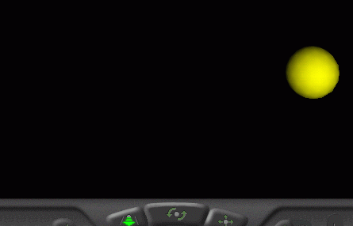 | 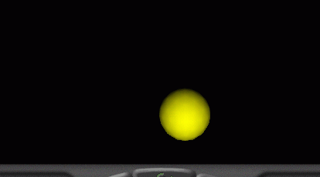 | 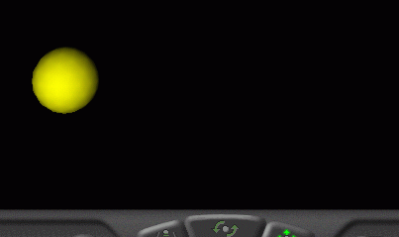
Beispiel für die Anwendung des Script-Knotens zur Typumwandlung (hier: von SFFloat in SFInt32), zugleich Beispiel für einen Switch-Knoten:
Ein Objekt verwandelt sich fortlaufend von einem Würfel in eine Kugel und umgekehrt.

#VRML V2.0 utf8

DEF Auswahl Switch
{
choice
[
Shape
{ geometry Box { } }
Shape
{ geometry Sphere { } }
]
}
DEF Timer TimeSensor
{
cycleInterval 5 # Sekunden
loop TRUE
}
DEF Berechnung Script
{
eventIn SFFloat set_fraction
eventOut SFInt32 value_changed
url "javascript:
// Typkonvertierung
function set_fraction (wert, zeit)
{
value_changed = wert+0.5;
}
"
}
ROUTE Timer.fraction_changed TO
Berechnung.set_fraction
ROUTE Berechnung.value_changed TO
Auswahl.set_whichChoice
Ergebnis (2 snapshots):

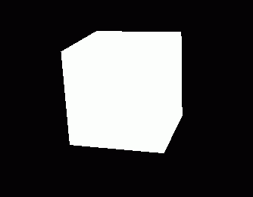 | 

